Причины сценического волнения и способы его преодоления


Проблема сценического волнения – одна из наиболее актуальных, жизненно важных для музыкантов-исполнителей. С состоянием тревожности перед концертным исполнением музыкант-исполнитель сталкивается в разные периоды своей творческой деятельности.
Существуют две точки зрения по проблеме борьбы с эстрадным волнением.
1. Если человек владеет собой в экстремальных условиях сценического выступления, умеет обращать волнение себе на пользу, а не во вред, следовательно, есть основания (разумеется, при прочих необходимых условиях) заниматься такого рода деятельностью.
2. Есть определенные пути и способы, если не полной нейтрализации разного рода «издержек» эстрадных стрессов, но, во всяком случае, ослабления их последствий.
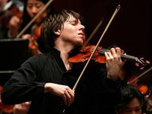
Имея большой личный опыт концертных выступлений, большинство музыкантов выражают мнение о том, что сценическое волнение можно и нужно уметь держать под контролем.
Что же может мешать успеху на сцене?
1) Внушенная мысль о возможном «провале». Мысль о неудачном выступлении может перейти в опасное самовнушение. Музыкант-исполнитель должен уметь защищаться от враждебного внушения.
2) Осечка памяти из-за сильного волнения. Во время концертного исполнения могут возникать неполадки в тех сторонах исполнительского процесса, которые должны осуществляться автоматически, без участия сознания.
3) Неумение разрешить себе промах. Разволновавшись из-за одной фальшивой ноты, можно загубить всю концертную программу. Что-то может быть исполнено хорошо, что-то хуже, нужно учиться слушать себя спокойно.
4) Неготовность выступать. Уровень подготовки исполнителя зависит от его опыта, мастерства, и от того, что с ним происходит до начала исполнения. Сценическая ситуация - всегда остается повышенным стрессогенным фактором.
5) Усталость. Любая форма волнения обостряется усталостью. Нельзя, особенно в период подготовки к концерту допускать состояния утомления – как физического, так и эмоционального.
Средства саморегуляции эмоционального состояния
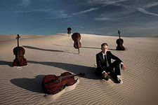
• дыхательные упражнения, тонизирующие сердечную деятельность;
• сосредоточение внимания на средствах музыкальной выразительности и приемах технического, художественного воплощения;
• представление сознанием всего музыкального образа исполняемого произведения;
• освобождающие, активизирующие физические упражнения исполнительского аппарата, помогающие войти в рабочее состояние.
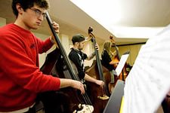
Универсальных рецептов для преодоления волнения не существует, каждый должен выбрать для себя свой собственный проверенный временем способ подготовки к выступлению. Выбирая те или иные приемы психологической подготовки, необходимо учитывать индивидуальные особенности психики музыканта. Успех достигается там, где все три функции психики - интеллектуальная, эмоциональная и двигательная - действуют согласованно, уступая друг другу доминирующее положение, как в хорошем камерном ансамбле.
Но главное – дело не только в знании секретов успешного выступления.
Главное помнить о том, что на сцене музыкант направляет свои мысли к музыке, он выступает посредником между композитором и слушателем, владеет техникой, звуком, стилем, а также владеет собой, и верой в свои силы.

При подготовке концертной программы следует знать:
- Концертную программу необходимо «обкатать», отрепетировать так, чтобы она успела «улечься».
- Первоначально хорошо выучить произведение в голове, пропевая голосом, обращая внимание на форму построения, чистоту интонации, гармонические и ритмические особенности. Должно сложиться цельное представление, которое звучит в ушах - это потом поможет «вылезти» из сложных ситуаций.
- «Разобрать» произведение на мелкие части, технически решая и прорабатывая все возникающие сложности, начиная с самых медленных темпов.
- Начинать «собирать» в более крупные куски, постепенно поднимая темпы. Трудные места продолжать проучивать в медленном темпе.
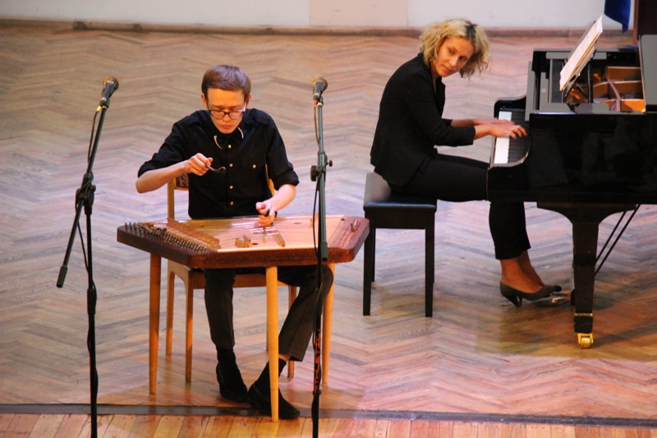
- Ближе к выступлению начать «собирать» произведение - проигрывать от начала до конца не в конечно быстрых темпах. Будут видны недочёты, которые необходимо снова «разбирать», «чистить» и доводить «до кондиции».
- Перед выступлением желательно не один раз обыграть произведение на публике. Это должно происходить в доброжелательной обстановке - перед своей семьей, друзьями.
- «Накатка» - многократное проигрывание готового произведения с тем, чтобы автоматизировать технические и эмоциональные навыки. Немаловажное значение имеет в связи с этим наличие технических резервов: резерва беглости, резерва выносливости, силы и т.д.

